07 квітня - Благовіщення 2020

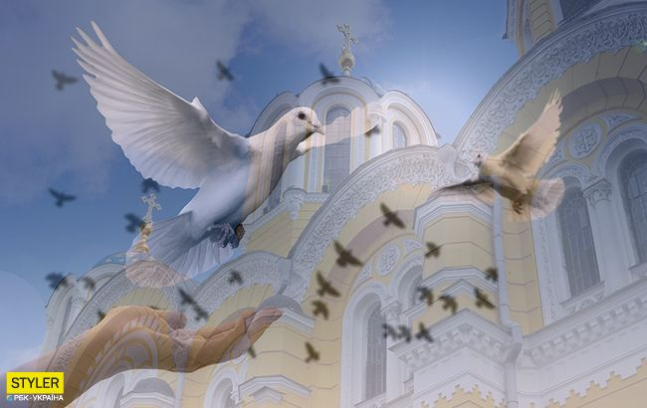

Благовіщення пов'язано з різними традиціями, прикметами і заборонами
Благовіщення 2020 за православною традицією українці відсвяткують вже у вівторок, 7 квітня. Повна назва великого свята звучить як Благовіщення Пресвятої Богородиці. З чим пов'язане це свято, що можна і не можна робити в цей день, прикмети - в матеріалі Styler.
7 квітня християни східної традиції радіють, оскільки в цей день архангел Гавриїл приніс Діві Марії радісну звістку (благу вістку) про те, що вона скоро народить Спасителя. Саме тому від 7 січня (Різдва Христового) цей день відокремлює рівно дев'ять місяців.

Що можна зробити в цей день, традиції свята
7 квітня тим, хто дотримується суворих правил Великого посту, дозволяється послаблення дієти. Можна собі дозволити з'їсти риби, і випити келих вина.
На Благовіщення ходили до церкви освячувати насіння і саджанці, які після свята висаджували в землю. Урожай, отриманий з них, вважався благословенним.
Одразу ж після Благовіщення можна було проводити весняно-польові роботи, адже сам Господь "відкриває" землю для сівби.

Суворі заборони на Благовіщення
Категорично забороняється працювати. Існує навіть приказка: "На Благовіщення птах гнізда не в'є, а дівка коси не плете".
Не можна нічого позичати - ні предмети, ні гроші; заборонено займатися рукоділлям.
Також заборонено полювати, проводити галасливі гуляння, веселитися.
Коронавірус
Найкращі ліки від коронавірусу знайдені: експерти зробили важливу заяву
Не можна вбиратися в новий одяг, запалювати в будинку свічки і що-небудь крутити в руках (нитки, зачіски і так далі).

Народні прикмети на 7 квітня
- Якою буде погода на Благовіщення, така і на Великдень. Але якщо в цей день тепло, то на Великдень можливий сильний холод.
- Вітер і туман на 7 квітня - рік буде неврожайним.
- Сніг на Благовіщення - до неврожаю.
- Якщо у цей день йде дощ - восени буде багато грибів.

7 квітня, вівторок
Всесвітній день здоров’я

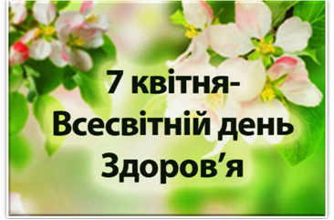

«Доброго здоров’я!» – так вітаються наші співвітчизники, а коли прощаються кажуть «Бувайте здорові!» , тобто бажають здоров’я і практично ніколи не замислюються скільки сенсу закладено у цих словах.
Всесвітня організація охорони здоров’я була створена на підставі принципу, згідно з яким передбачається, що всі люди повинні мати можливість для реалізації свого права на володіння найвищого досяжного рівня здоров’я. Наприклад, тема Всесвітнього дня здоров’я 2018 року - Загальне охоплення послугами охорони здоров’я: для всіх і всюди, а гасло - «Здоров’я для всіх».
У нашій суспільній свідомості вітає одна дуже проста думка, безпосередньо пов’язана з питаннями здоров’я і проблемами його відсутності. «Буде здоров’я - решта все, додасться», - так звучить це багатовікове спостереження. І дійсно, наявність або відсутність у людини цього найціннішого стану, докорінно визначає його повсякденне життя, соціальне і суспільне оточення. Здоров’я - це справжнє багатство, наявність якого ми з вами інколи ігноруємо. Здорові люди здебільш рідко замислюються про те, як правильно і розумно влаштувати свій побут і життєдіяльність, щоб їх здоров’я залишалося міцним і надійним на тривалу перспективу. Наше власне здоров’я дуже легко втратити. Люди, що страждають тими чи іншими, особливо хронічними захворюваннями, на практиці кажен день стикаються з масою проблем, які активно відволікають їх від справжнього повноцінного життя.
Міжнародний святковий день, спрямований на залучення широкої громадської уваги до цих проблем і питань - Всесвітній день здоров’я, відзначається щорічно 7-го квітня. Це свято увійшло в традицію з середини минулого століття. Дата святкування Всесвітнього дня здоров’я приурочена дню створення Всесвітньої організації охорони здоров’я, відомої нам під абревіатурою «ВООЗ», а точніше дню прийняття статуту цієї організації. Статут ВООЗ було прийнято 7-го квітня 1948-го року, тоді ж, на першій сесії Всесвітньої асамблеї охорони здоров’я і виникла ідея проводити це міжнародне свято (WHA/A.2RES.35). До 1950-го року цей день відзначався 22-го липня, в день, коли сталася масштабна ратифікація запропонованого Статуту ВООЗ, потім День закріпився за нинішньою датою.
Традиції святкування Всесвітнього дня здоров’я нерозривно пов’язані з діяльністю всієї системи нашої охорони здоров’я. Працівники клінік, лікарень і госпіталів, ті хто так чи інакше з обов’язку професії і служби надає медико-санітарну допомогу всім, хто її потребує, як найкраще розуміють цінність здоров’я. Профілактика та увага до нашого власного здоров’я, - є основною метою проведених медиками в цей день акцій та заходів. Численні інформаційні матеріали, брошури та буклети, семінари, виступи фахівців і навіть концерти, які приурочені цьому Дню, в простій і доступній формі пояснюють нам важливість цієї позитивної ініціативи.
Здоров’я може мати дуже дорогу ціну. І переважно це стосується спроб повернути його на своє місце. У Всесвітній день здоров’я ми бажаємо всім його надійного зберігання. Всім хворим - якнайшвидшого одужання. Медикам - хорошої матеріальної і технічної бази. Всім нам - бути здоровими і життєрадісними! Зі святом Вас!

Дев»ять корисних звичок для збереження здоров’я у 2020 році, які варто взяти на озброєння

1. Спіть вдосталь
Народна мудрість каже: хто рано встає, тому бог дає. Найкращий та найздоровіший сон з 22:00 до 05-06:00 ранку. Це дозволить організму відпочити, якісно розслабитися, зберегти ваш організм в хорошому тонусі, настрої духу. Недосип – шлях до хвороб, до передчасного старіння.

2
Радійте новому дню

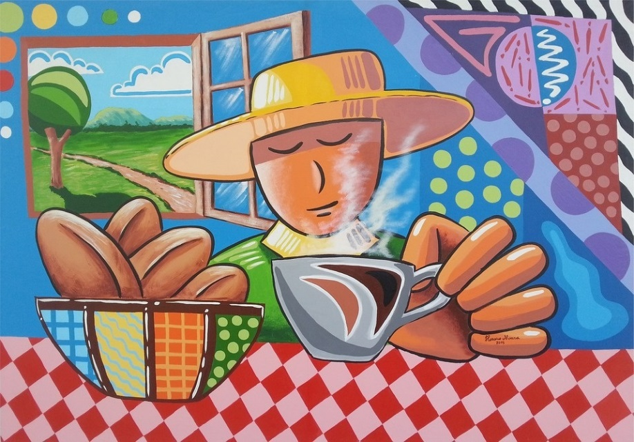

Прокинувшись, подумайте про те, що світ прекрасний, всі люди в ньому добрі, що вдень ви зробите багато хороших справ. Все починається з настрою, з психологічних установок на день.

3. Запустіть свій організм
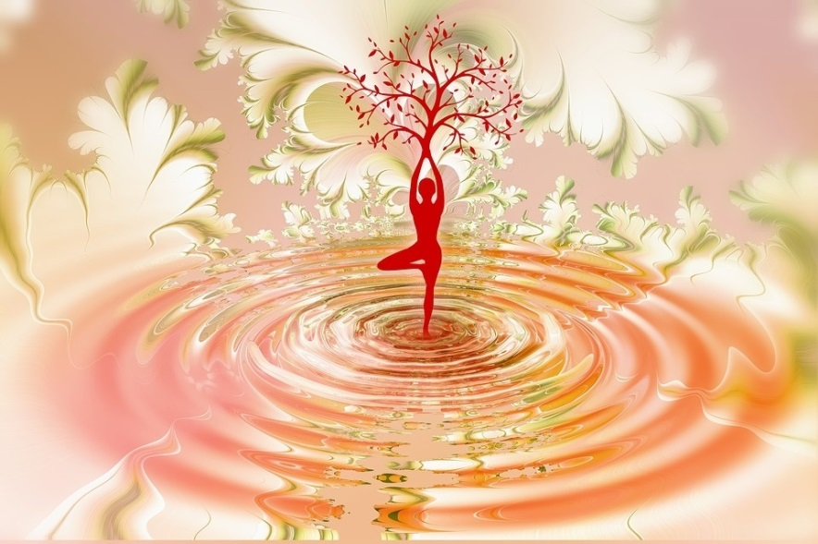

Після ранкового піклування про гігієну тіла, випийте склянку чистої теплої води натщесерце. Якщо дозволяє здоров’я, то можна з ложкою меду. Робіть хоча б нескладні гімнастичні вправи (присідання, рух руками, тулубом, підтягніться, присідайте). Так ви налаштуєте організм на новий день.

4. Будьте помірні

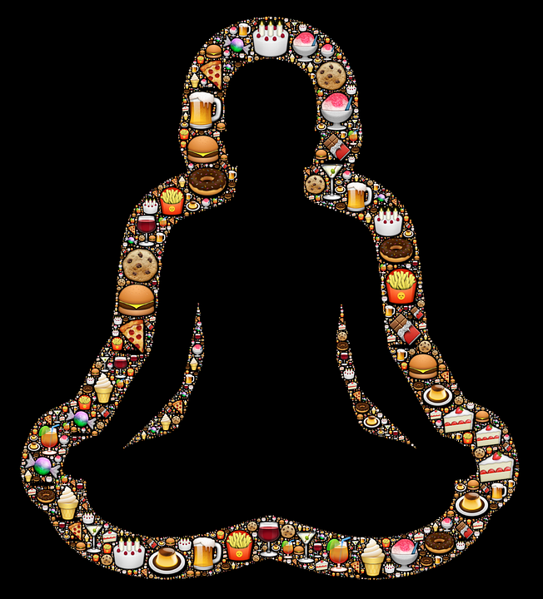
Помірність в їжі,вживання внеобхідній кількості вітамінів , білків та вуглеводів. Понірність в напоях, в спілкуванні, в праці, розмовах – це важливий елемент для побудови здорового життя. Всьому знайте міру, і буде вам щастя. Вчиться планувати, щоб не було потреби робити щось поспіхом.

5. Рухайтеся!
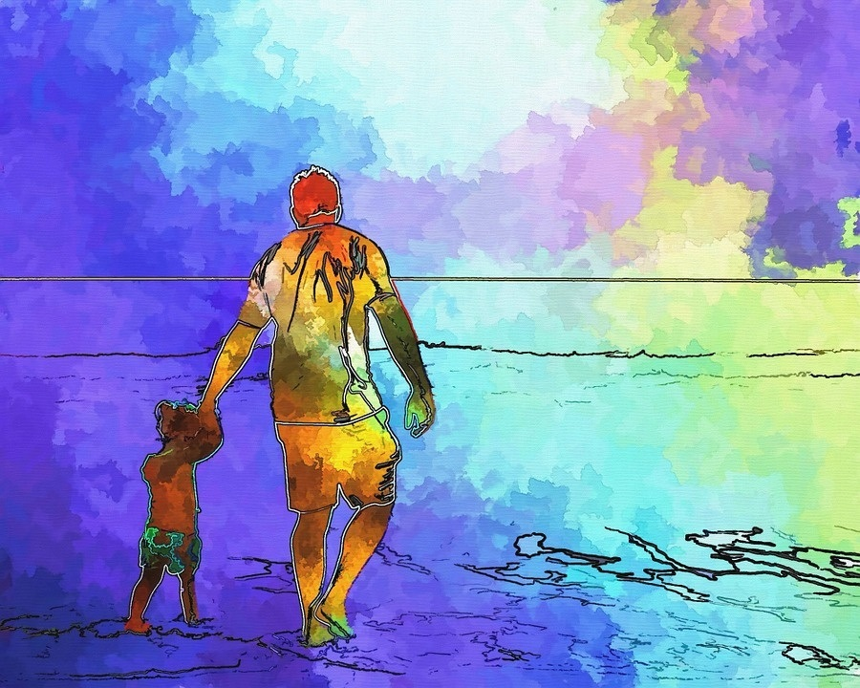
Це найкраще, що ви можете зробити для власного здоров’я – підтримувати достатню рухову активність. Купіть шагомір. За день здорова людина пішки має пройти 5-10 кілометрів. Організуйте собі компанію, “групу здоров’я” – та ходіть! Хто мало рухається – той мало живе. Гіподинамія – це серйозний ворог здоров’я. Змусьте себе рухатися! Вивчайте літературу на цю тему. Там ви знайдете багато цікавого та корисного.

6. Робіть добрі справи

Жадібність, злість, егоїзм гублять здоров’я людини. Натомість благодійність, милосердя, добрі справи – так. Наприкінці дня, перед сном, запитуйте себе, що доброго та корисного ви зробили для інших. Візьміть за правило допомагати іншим – нужденним, бездомним. Допомагайте бійцям на фронті, які захищають Україну, дітям зі знедолених родин. Робіть це, і відчуєте нову цінність свого життя, свою значимість.

7.Пийте воду.
Вода, образ життя та рух вирішують в питанні здоров’я майже все. Багато людей, і автор статті, не відчувають потреби в регулярному прийомі води. Але не залежно від того, відчуваєте ви спрагу, чи ні, пити треба. Вода розчиняє всі нечистоти в організмі, без достатньої кількості води організм “чахне”, процеси обміну гальмуються. Вода – це норма. Випивати треба від 1,5-3 літрів щодня. Але важливо: пити треба не одразу після їжі, і не під час їжі.

8. Відпочивайте

Більшість людей не вміють відпочивати. Вони думають, що відпочинок – це шашлик, пиво, лежання на сонці. Ні, і ще раз ні!
Відпочинок – це повна зміна звичайного виду діяльності. Це прогулянка на природі, велосипед, плавання, спортивні ігри, баня, сауна, туризм. Треба навчитися та змісити себе відпочивати правильно.

9. Виявляйте медичну активність
У звички кожної людини має увійти регулярний медичний огляд. Тобто, йти до лікарні треба не тоді, коли болить, а тоді, коли ви собі встановили дати огляду.
-з 15 років – робити флюорографію грудної клітини
- 1 раз на рік проходити огляд у сімейного лікаря
- дотримуватися календаря щеплень з народження.

Будьте здорові!!!

